Возьмите фольклор в помощники!

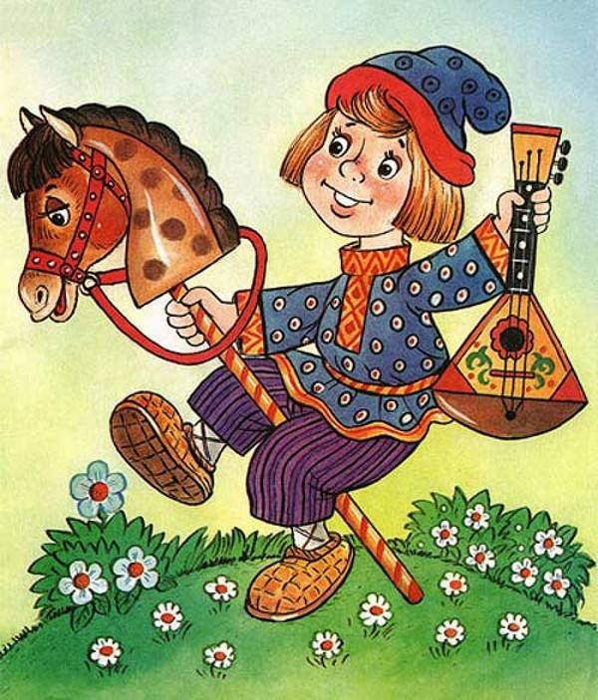

Мы живем в интересное и сложное время, когда на многое начинаем смотреть по-иному, многое заново открываем и переоцениваем. Едва ли не в первую очередь это относится к нашему далекому прошлому, которое оказывается, мы знаем очень поверхностно.
Все что пришло к нам из глубины веков, мы называем народным творчеством. Очень важно с ранних лет научить детей постигать культуру своего народа, показать им дорогу в этот сказочный и добрый мир. Поэтому важно в воспитательной работе целенаправленное возрождение культурных традиций и старинных обычаев русского народа, широкое знакомство детей с его фольклорным творчеством.
Фольклор как сокровищница русского народа используется во всех формах работы с дошкольниками, в том числе при подвижных играх, закаливающих процедурах, режимных моментов.
Подвижная игра – естественный спутник жизни ребенка, источник радостных эмоций, обладающий великой воспитательной силой. Общеизвестно, что игра – способ, форма проявления жизнедеятельности ребенка. Фольклорные игры, подобно обрядовому действу, от которого они нередко берут свое начало, синтезируют в себе разные жанры детского фольклора. Испокон веков в играх ярко отражался образ жизни людей, их быт, труд (отсюда появились игры имитационного характера или игры, связанные с отработкой трудовых действий). Просматриваются национальные устои, представления о чести, любви (игры на выбор партнера), смелости, мужестве. Игры отражают желание обладать силой, ловкостью, выносливостью, проявлять смекалку, выдержку, творческую выдумку, находчивость, волю и стремление к победе.
Народные подвижные игры для проведения во время физкультурного занятия выбираются в соответствии с теми задачами по физическому воспитанию, которые реализуются в данный момент. Дети активно в них играют, прежде всего, из-за их эмоциональной привлекательности. Польза от совершаемых детьми движений неизменно выше, если они выполняют их охотно, с радостью. В этом помогают образные названия упражнений: например, ребенок идет твердым шагом - “волк идет”, с гордой осанкой - “лиса - всему краса”.
Можно проводить театрализованные физкультурные занятия с использованием имитационных, мимических и пантомимических упражнений, инсценировок и игр-драматизаций, русских народных подвижных игр, загадок, считалок и скороговорок.
Да, детям непросто передавать характерные для некоторых животных движения. Для решения этой проблемы, важная роль отводится воспитателям. Они стараются, как можно больше рассказать о повадках животных – персонажах игр, читают детям сказки, народные потешки, вместе с детьми рассматривают картины и иллюстрации, мастерят необходимые для игр атрибуты: клеят, вырезают, раскрашивают. Это повышает мотивацию детей. Упражнение с использованием самостоятельно подготовленных атрибутов дети выполняют более качественно, образно.
Потешка – жемчужина русского фольклора! Она способна корректировать поведение детей, создавать у них хорошее настроение. Вот почему стараемся, чтобы потешка сопутствовала всей жизни малышей, настраивала их на мажорный лад. Помогает потешка и в процессе кормления. Чтобы вызвать у детей желание есть, произносим: «Умница Катенька, ешь кашу сладеньку, вкусную, душистую».
Не все дети охотно ложились в постель, некоторые испытывали чувство тревоги, тоски по дому, по маме. Такое поведение не редкость в первые дни пребывания ребёнка в детском саду. Таким детям ласково поём песенки «Баю, баюшки, баю»…
Одевание – сложный режимный момент. Малыши не умеют и не любят одеваться сами, отвлекаются. Освоить навыки, необходимые для одевания, тоже поможет потешка.
Во время прогулки, показывая детям деревья, цветы или наблюдая за живыми объектами, можно рассказывать подходящие для этого случая потешки или заклички.
Используем потешку и как средство обогащения словаря детей новыми словами, выражениями. Вслушиваясь в напевность, ритмичность и образность народного языка ребёнок не только овладевает речью, но и приобщается к красоте и самобытности русского слова.
Потешки воспитывают у детей уважение к старшим, дружелюбие. Так, ласковость и доброжелательность потешек вызывает у малышей чувство сопереживания сверстникам. Упавшего поднимают, приговаривая: «Не плачь, не плачь, куплю калач».
Итак, фольклор, как эмоционально-образное средство воспитания, поддерживает интерес к национальным традициям, вызывает у детей радость и удовольствие, желание узнавать что-то новое. Поэтому, я призываю, как можно чаще дарить детям такую радость. Ведь восприимчивость к прекрасному не только обогащает ребенка, но и делает его лучше, направляет его на добрые поступки. Либо только прекрасное побуждает доброе.

Сю-Тя-Не К.В.

